ICS 65.120
B 46
辽宁省地方标准
DBXX
DB21/TXXXX—XXXX
鸡肝和鸡肉中金刚烷胺、金刚乙胺的检测
超高效液相色谱串联质谱法
（征求意见稿）
2013-XX-XX发布
2013-XX-XX实施
辽宁省卫生和计划生育委员会 发布

目 次
前言 | Ⅱ
1 范围 | 1
2 规范性引用文件 | 1
3 试样的制备 | 1
4 试剂和材料 | 1
4.1试剂和溶液 | 1
4.2仪器和设备 | 1
5 测定步骤 | 2
5.1 试样的提取 | 2
5.2 净化、洗脱及复溶 | 2
6.上机测定 | 2
6.1色谱条件 | 2
6.2质谱条件 | 2
7 定性 | 2
8 定量 | 3
9 平行试验 | 3
10 计算 | 3
11 重复性 | 3
附录（资料性附录） | 4
图1：金刚烷胺和金刚乙胺的色谱图（2.72min为金刚烷胺，3.06min为金刚乙胺） | 4
图2：金刚烷胺和金刚乙胺的质谱图（2.72min为金刚烷胺，3.06min为金刚乙胺） | 4

前 言
本标准按照GB/T1.1—2009给出的规则起草。
本标准由辽宁省畜牧兽医局提出并归口。
本标准由辽宁省卫生和计划生育委员会发布。
本标准起草单位：辽宁省兽药饲料畜产品质量安全检测中心。
本标准主要起草人：张秀芹 何为 杜柏林 刘雪红 刘凯 张天姝 韩春晓 刘笑 苗翠 徐丽佳 陈玉艳 杨慧杰 王丽娜

鸡肝鸡肉中金刚烷胺、金刚乙胺的测定
超高效液相色谱串联质谱法

1 范围

本标准规定了鸡肝、鸡肉中金刚烷胺、金刚乙胺的超高效液相色谱串联质谱法。

本标准适用于鸡肝、鸡肉中金刚烷胺、金刚乙胺的检测。

本标准金刚烷胺检测限为0.5μg/kg,定量限为1.0μg /kg。金刚乙胺检测限为0.2μg /kg，定量限为0.5μg /kg。

2 规范性引用文件

下列文件对于本文件的应用是必不可少的。凡是注日期的引用文件，仅注日期的版本适用于本文件。凡是不注日期的引用文件，其最新版本（包括所有的修改单）适用于本文件。

GB/T 1.1－2009 标准化工作导则 第1部分：标准的结构和编写规则

GB/T 6682 分析实验室用水规格和试验方法

3 试样的制备

取新鲜鸡肉、鸡肝脏组织，去除脂肪和筋膜后，绞碎并均质，－20℃贮存备用。
4 试剂和材料

4.1试剂和溶液

4.1.1除特殊注明外，本标准所用试剂均为分析纯。水为去离子水，符合GB/T6682一级水的规定。
4.1.2 金刚烷胺、金刚乙胺对照品纯度≥99.0%。

4.1.3 甲醇(色谱纯)
4.1.4 盐酸
4.1.5 氨水
4.1.6 异丙醇
4.1.7 三氯乙酸
4.1.8 1%三氯乙酸：取1g三氯乙酸加入100ml水，完全溶解。
4.1.9 提取液：1%三氯乙酸+甲醇，以体积比1：1混匀。
4.1.10 洗脱液：氨水：甲醇：异丙醇（V:V:V）＝5：90：5
4.1.11 复溶液：甲醇：水：甲酸(V:V:V)＝10：90：0.2
4.1.12 2%盐酸水溶液：取2ml盐酸加入98ml的水中，混匀。
4.1.13 高纯氮气：纯度99.99%。
4.1.14 高纯氩气：纯度99.99%。
4.1.15 金刚烷胺、金刚乙胺标准贮备液(100.0μg /mL):取标准品各10mg，用甲醇溶解并定容至100mL。贮存于－20℃冰箱中，有效期60天。工作液用甲醇稀释，现用现配，上机用混标浓度根据样品浓度配制。
4.1.16 标准添加曲线：金刚烷胺曲线范围为1.0ng/mL～50.0 ng/mL，金刚乙胺曲线范围为0.2 ng/mL～50.0 ng/mL。

4.2仪器和设备
4.2.1 离心机：高速低温离心机，离心转速10000rpm/min。

4.2.2 分析天平：感量0.01g和感量0.00001g。

4.2.3 移液器及配套枪头：单道10µL～1000µL。

4.2.4 绞肉机。
4.2.5 超声波发生器。
4.2.6 涡旋振荡器。
4.2.7 液相色谱－串联质谱仪：配有电喷雾电离源。
4.2.8 SPE小柱：Waters Oasis MCX（60mg/3mL）。
4.2.9 1mL注射器。
4.2.10 0.22µM水性滤膜。
5 测定步骤
5.1 试样的提取
称取样品2.00±0.20g（精确至0.01g）于50ml离心管中，组织样品加入10ml的提取液，先涡旋30s，使样品与提取液混合均匀，然后超声30min。4℃低温离心，7000rpm/min离心10min，上清液待用。
5.2净化、洗脱及复溶
ＭＣＸ小柱在净化之前分别用3ml甲醇和3ml水进行活化，取5ml提取液过柱，再依次用3ml2%盐酸和3ml甲醇淋洗，流速每分钟不超过1ml。取5ml洗脱液进行洗脱，50℃水浴氮气吹干。取1ml复溶液进行溶解。用0.22um水膜过滤，上机。
6.上机测定
6.1色谱条件
色谱柱：C18柱，50×2.1mm,1.7um.
流动相：A相: 0.2%甲酸水溶液
B相：甲醇
柱温:30℃。
进样量：5ul
洗脱程序见表1。
表1.洗脱程序
时间min | 流速(mL/min) | A相% | B相%
―― | 0.3 | 90 | 10
1 | 0.3 | 20 | 80
3.1 | 0.3 | 20 | 80
3.2 | 0.3 | 90 | 10
4.0 | 0.3 | 90 | 10
6.2质谱条件
离子源：电喷雾离子源
电离方式：正离子电离ESI+。
监测模式：MRM
毛细管电压：3.5KV
脱溶剂温度：350℃。
脱溶剂气流量：600L/H
锥孔气流量：50L/H
质谱采集参数见表2。
表2.金刚烷胺、金刚乙胺质谱采集参数
化合物 | 母离子（m/z） | 子离子（m/z） | 锥孔电压(V) | 碰撞能量(eV)
金刚烷胺 | 152.032 | 152.032＞135．048 | 36 | 28
金刚烷胺 | 152.032 | 152.032＞92.954 | 36 | 18
金刚乙胺 | 180.096 | 180.096＞163.056 | 36 | 28
金刚乙胺 | 180.096 | 180.096＞80.974 | 36 | 28
7 定性
每种被测组分选择1个母离子、2个以上子离子，在仪器最佳工作条件下，样品中待测物质的保留时间与对照品混合工作液中对应物质的保留时间偏差在±2.5%之内，且样品图谱中各组分定性离子的相对离子丰度与浓度接近的对照品工作液中对应的定性离子的相对离子丰度进行比较，若偏差不超过规定的范围，则可判定为样品中存在对应的待测物。相对离子丰度偏差范围见表3。

表3.相对离子丰度偏差范围
相对丰度% | 允许偏差%
＞50 | ±20
20～50 | ±25
10～20 | ±30
≤10 | ±50
8 定量
取同种基质的空白样品，加入适当浓度的标准溶液，按样品测定步骤进行操作，吹干后加入1ml复溶液溶解残留物，此为标准品溶液，用单标或曲线对样品进行定量，试样溶液中待测物的响应值均应在仪器测定的线性范围内。如果样品中含有待测物质，建议用单个标准品进行定量。
9 平行试验
按上述步骤，对同一样品进行平行测定。
10 计算
样品中金刚烷胺、金刚乙胺的含量以微克每千克计，按以下公式计算：

X(μg/kg)=$\frac{\text{Ai}×C×V×f}{\text{As}×M}$……………………………….(1)

式中：
Ai——样品的峰面积；
C——标准溶液浓度（ng/mL）；
V——定容体积（mL）；
f——样品稀释倍数；
As——标液峰面积；
M——样品质量（g）。
11 重复性
在同一实验室由同一操作人员完成的两个平行测定的相对偏差不大于15%。

附录（资料性附录）

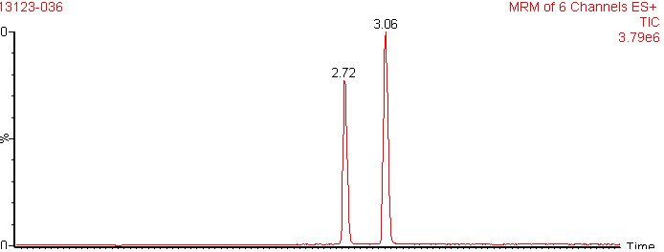

图1：金刚烷胺和金刚乙胺的色谱图（2.72min为金刚烷胺，3.06min为金刚乙胺）

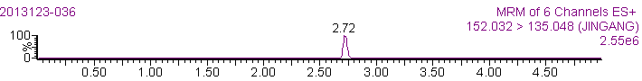
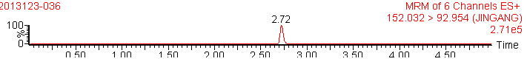
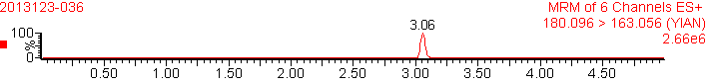
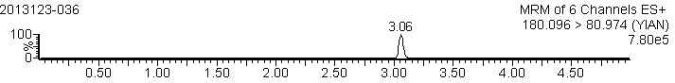

图2：金刚烷胺和金刚乙胺的质谱图（2.72min为金刚烷胺，3.06min为金刚乙胺）

